1. **流水线概述+面向流水线的指令集设计**
2. 什么是流水线？

流水线（pipelining）是一种实现多条指令重叠执行的技术。其使用与单周期类似的数据通路，但因吞吐率更高而更高效。

1. 流水线与非流水线的区别？

举例（非流水线式的洗衣过程）：

（1）把一批脏衣服放入洗衣机里清洗。

（2）洗衣机洗完后,把湿衣服放人烘干机中。

（3）烘干机任务完成后,将干衣服放到桌子上并折叠起来。

（4）衣服叠好后,请室友将衣服拿走。

（5）当你的室友把衣服拿走后,再开始洗下一批脏衣服。

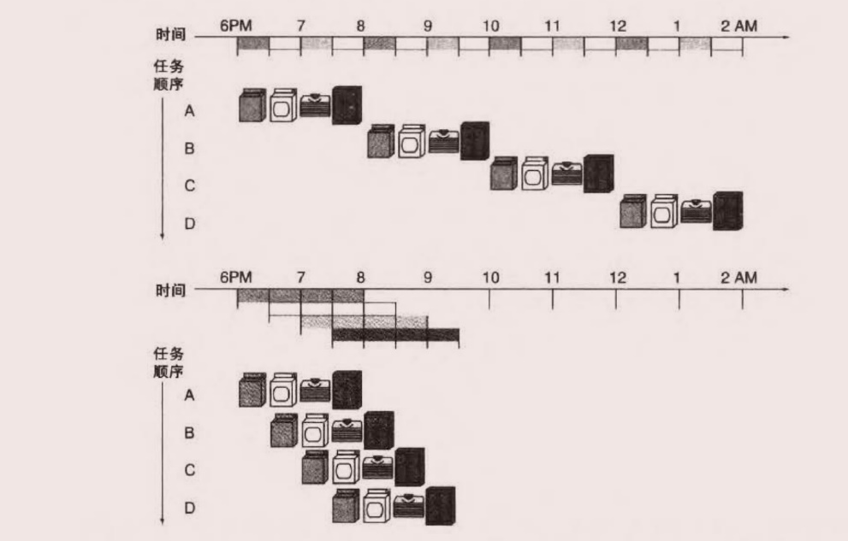

更节省时间的洗衣方式（流水线）：

当第一批脏衣服在洗衣机中完成洗涤后,第二批脏衣服就可以进行清洗了；

当第一批衣服烘干后,洗净的第二批湿衣服放入烘干机了,并将第三批批脏衣服放入洗衣机里清洗……

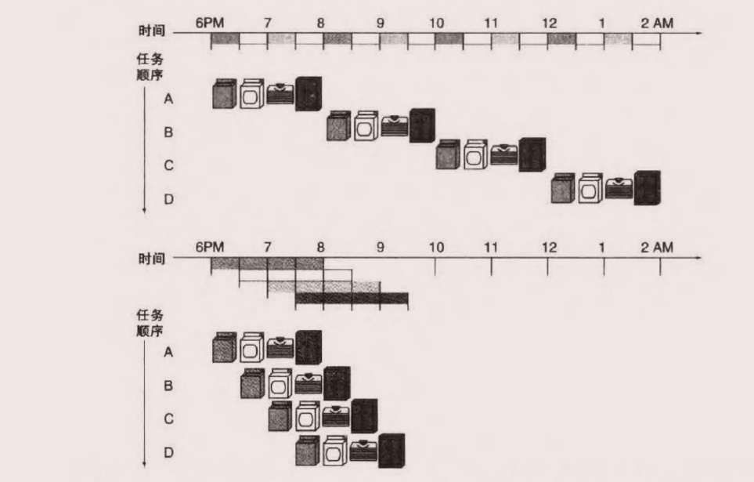

只要每一个步骤中都有独立的资源(工作单元)时,任务就可以流水化执行。

流水线方式下,单独一批衣服从放进洗衣机到烘干、折叠、打包取走的总时间并没有缩短。

多任务时流水线更快的原因是,所有的工作都在并行执行,每小时内能够完成更多的工作量。流水线提高了洗衣系统的吞吐率。吞吐率的改进可以减少完成所有工作的时间。

1. 计算机指令执行如何进行流水化？

同样的原理也可以应用到处理器中,我们将指令的执行流水化。LEGv8指令通常包含如下五个处理步骤:

1、从指令存储器中取指。

2、读寄存器并对指令译码。

3、执行操作或计算地址。

4、从数据存储器中读取操作数。

5、将结果写回寄存器（如果有需要）。

本章讨论的指令只有7条：取数（LDUR）、存数（STUR）、加（ADD）、减（SUB）、与（AND）、或（ORR）、比较为0分支（CBZ）。

举例题目：

假设主要功能单元的操作时间为:访问指令或数据存储器200ps,ALU操作200ps,读写寄存器文件100ps。单周期模型中,每条指令执行都只需一个时钟周期,因此需要延展时钟周期以满足最慢的指令。

将单周期实现(所有的指令都在一个时钟周期内完成执行)中指令执行的平均时间,与流水实现下指令执行的平均时间进行对比。

answer：

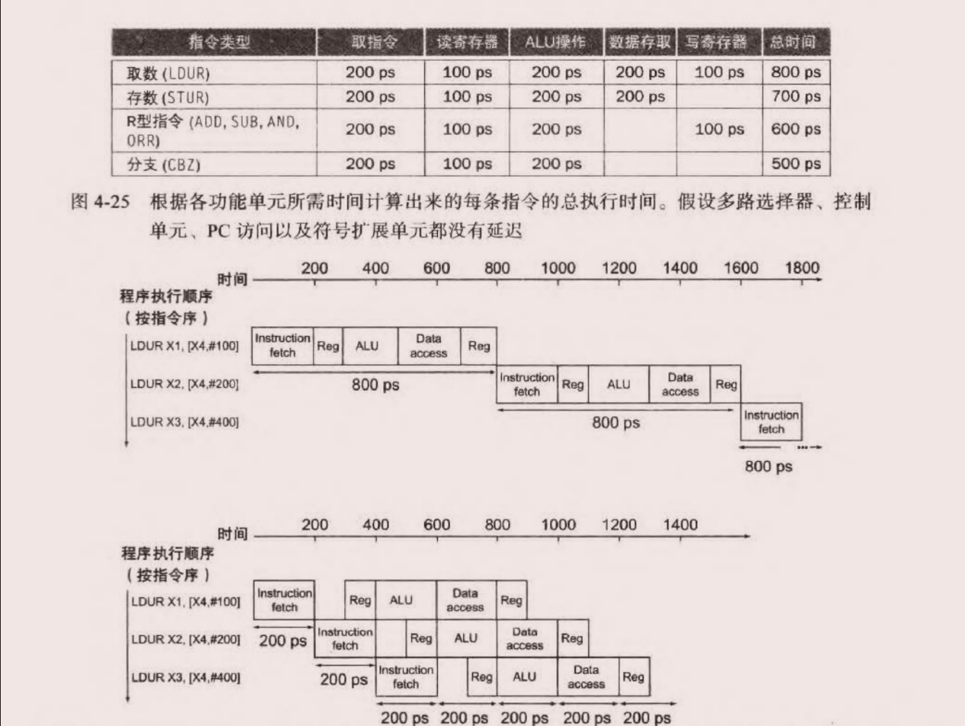

单周期设计必须支持最慢的指令。计算每条指令的总执行时间，如上图所示，LDUR用时最长（800ps）,因此,每条指令所需的执行时间记为 800ps。



执行LDUR指令，如上图所示，两条指令之间的时间差从800ps降到200ps，第一与第四条指令之间的时间差缩短为3 * 200ps=600ps，流水线执行可以达4倍的加速比。（PS：4倍加速比并不准确，后面有解释）

流水线中每一级都需要一个时钟周期,因此,时钟周期必须能够满足最慢的操作的执行,所以流水线设计中时钟周期也必须满足最坏情况（200ps）。

1. 流水线如何提升性能？

上面讨论的流水线性能加速可以归纳为一个公式。如果流水线各级的操作平衡,那么流水线处理器上的指令执行时间为(在理想情况下):

指令执行时间（流水线）= 指令执行时间（非流水线）/流水线级数

在理想情况且有大量指令的情况下,流水线所带来的性能加速比与流水线的级数近似相等。

但是，一般来说，流水线各级间并不是完全平衡的（如本例题，LDUR指令中有的耗时100ps，有的200ps）。那么流水线处理器中每条指令的执行时间可能会大于最小值,流水线的加速比将小于流水线的级数。

例题中，三条指令的总执行时间上并没有反映出最大性能加速比,实际获得的加速比为240Ops/1400ps ≈ 1.71。

当然,这是因为执行指令的数量不够多。

增加指令数：

我们在上面的流水线例子中增加1000000条指令。

非流水线式总执行时间：2400 + 1000000 * 800 = 800002400 ps

流水线式总执行时间：每条指令都将导致整体执行时间增加 200ps，

故1400 + 200 * 1000000 = 200001400 ps

那么加速比 = 800002400/200001400 ≈ 4

可以看出，流水线通过增加指令的吞吐率而不是减少单条指令执行的时间来提高性能。

实际程序通常都会执行成千上万条指令,因此,指令的吞吐率是一个很重要的度量标准。

1. 面向流水线的LEGv8指令集设计

根据前面关于流水线的例子，我们对面向流水线执行设计的LEGv8指令集有了一定了解：

第一、所有的LEGv8指令长度相同。这一限制简化了流水线第一级的取指与第二级的译码。

第二、LEGv8只有很少的几种指令格式,并且指令中源寄存器和目的寄存器字段位于相同的位置。

第三、LEGv8中的存储器操作数仅出现在 load和 store指令中。这一限制意味着可以利用执行级计算存储器地址,接着在下一级访问存储器。

1. 练习题设计与解答

假设主要功能单元的操作时间为:访问指令或数据存储器150ps，ALU操作130ps，读写寄存器文件80ps。将单周期实现(所有的指令都在一个时钟周期内完成执行)中指令执行的平均时间，与流水实现下指令执行的平均时间进行对比。

计算：相较于非流水线单周期实现，流水线实现能否带来4倍的性能加速比，如果能，至少需要多少条指令呢？

解答：

（1）根据各功能单元所需时间计算出每条指令的总执行时间，如下图所示。

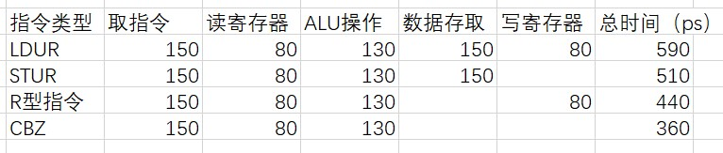

（2）LDUR用时最长，所以每条指令所需的执行时间记为590ps。

（3）假设有k条指令。非流水线式总执行时间为 590k ps。对于流水线式，每条指令都将导致整体执行时间150ps，故总时间为590+(k-1)*150 = 150k+440 ps

那么加速比 = 590k\（150k+440），当k→+∞时，加速比→3.933。

所以流水线无法达到4倍加速比。

1. **控制冒险**
2. 问题一

解答

1. 问题二

解答